**第01讲 具体函数与抽象函数**

**函数高考会考啥.要么给你解析式,考具体函数;要么不给解析式,考抽象函数;单函数作为压轴题出现的时候,会考比大小、恒成立、零点之类的问题.多模块交叉是为了应对新高考改革,跟数列,三角函数或者圆锥曲线结合着考**

**考点一、具体函数**

**1先复习指对幂函数,正弦余弦函数正切函数.**

**2以上基本函数掌握后,第一个会考的-出题人会对这些具体函数进行一个拼凑,变成一个大家必会的第一组函数**

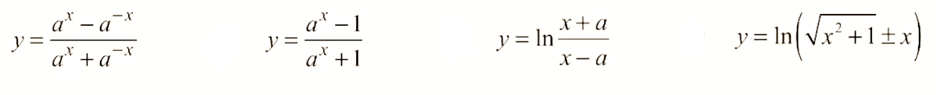

**首先它们都是奇函数.这个属于基础题了**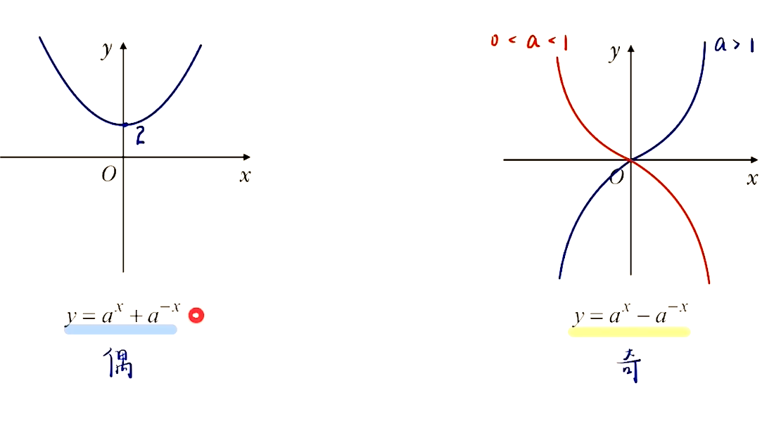

**例1-23新高考二卷-奇函数乘以奇函数=偶函数-选B**

若偶函数，则（ ）．

A.  B. 0 C.  D. 1

**例2-23天津卷**

已知函数的部分图象如下图所示，则的解析式可能为（ ）

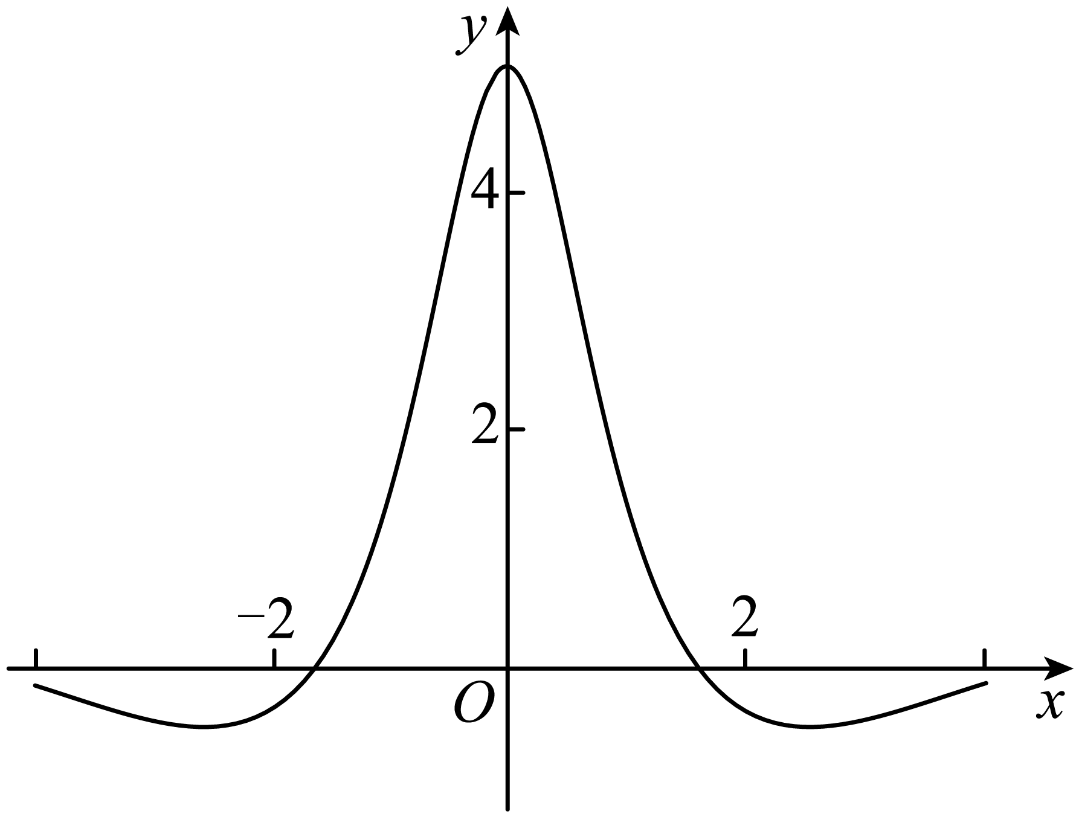

A.  B.  C.  D. 

解析-先考虑定义域;再判断是否为偶函数;最后再找特殊点特殊值;如果还无法排除选项,则需要第四步,判断单调性(需求导)

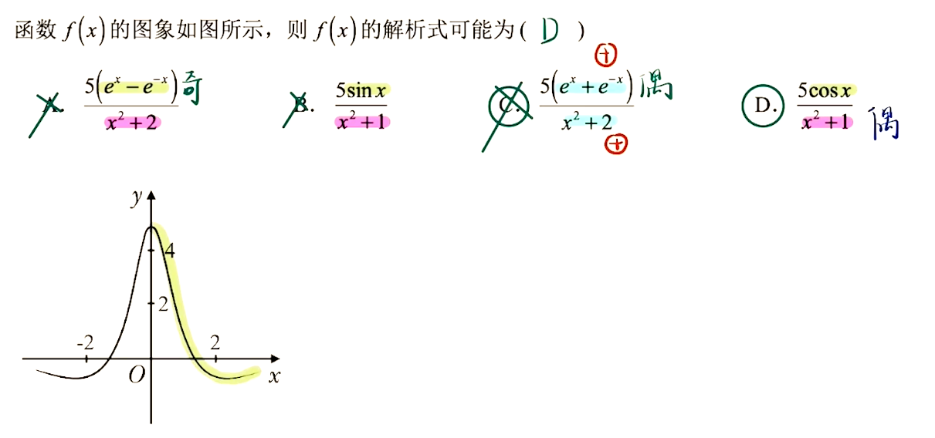

**例3-典型的考查函数单调性-本题难是在于要利用奇偶性和求导综合得到单调性**

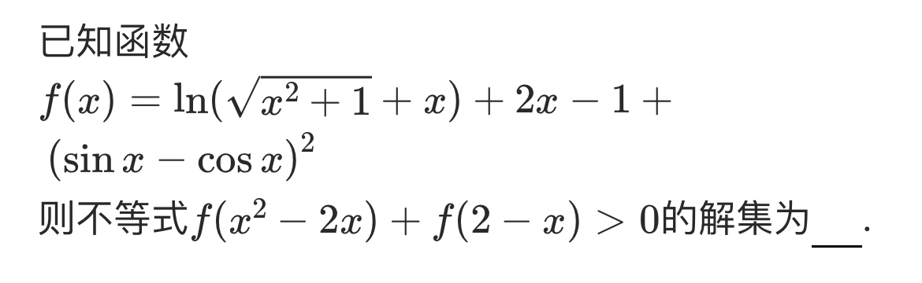

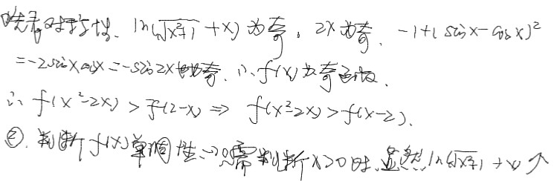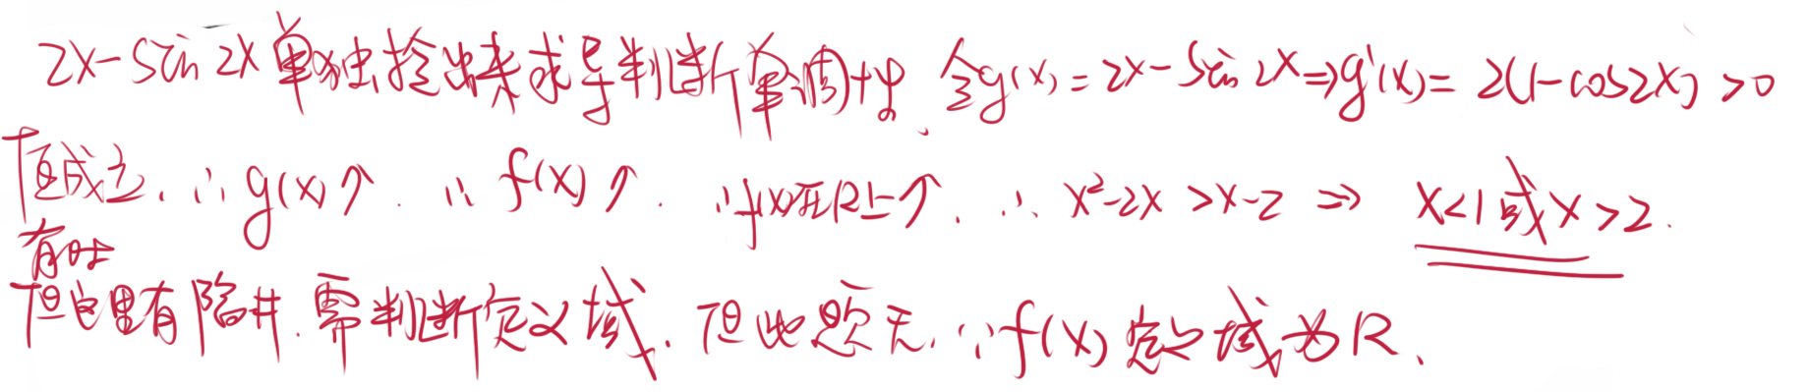

**例4-2023珠海高二下期末-原函数无奇偶性,但平移后具有奇偶性,如何解(都是有套路的)**

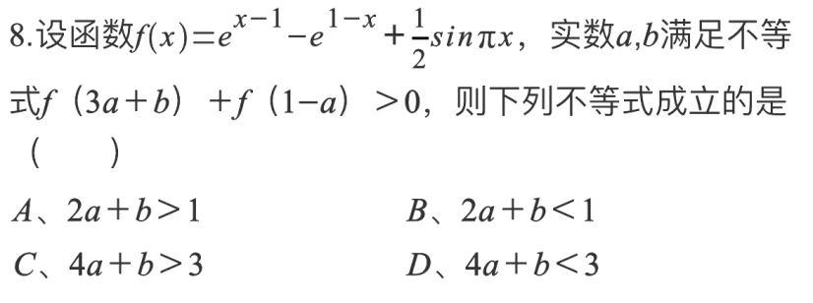

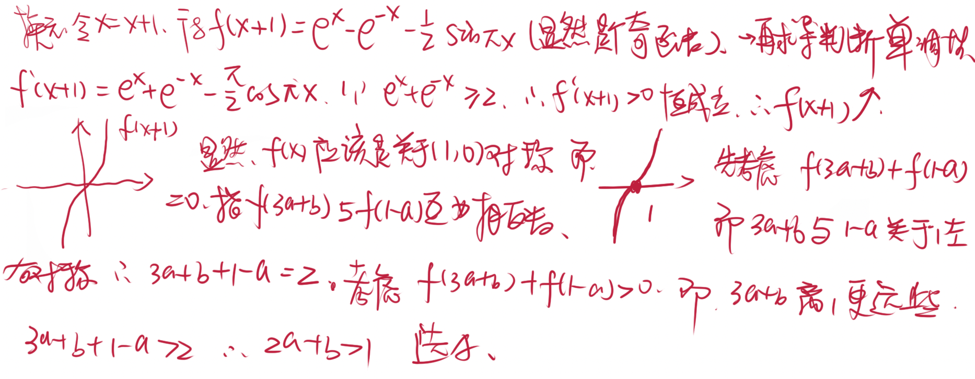

**例题5-24年青岛58中一模-考无套路的-讲这道题的目的是,给了具体函数,要我们判断单调性最值,肯定是要求导的.那么直接求导很复杂,要考虑化简函数,通过换元法化简后就简单很多**

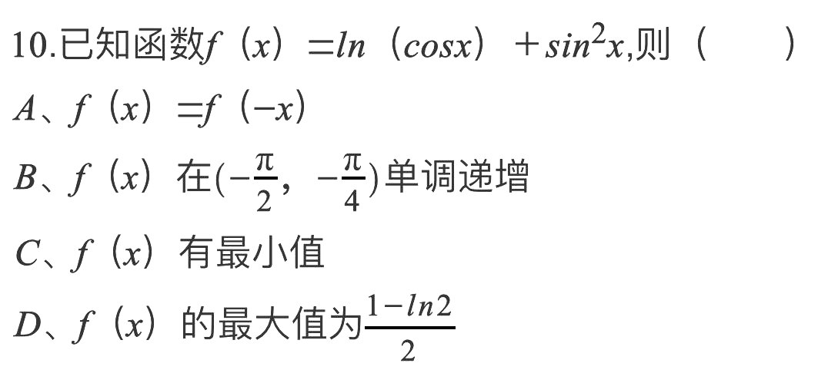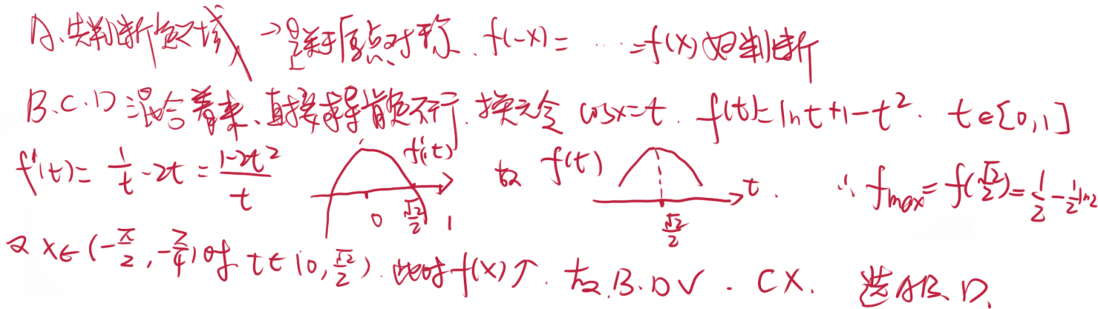

**练习**

1．已知函数，则对任意实数*x*，有（    ）

A． B．

C． D．

【答案】C【分析】直接代入计算，注意通分不要计算错误．

【详解】，故A错误，C正确；

，不是常数，故BD错误；故选：C．

4．已知函数，则（    ）

A．为奇函数 B．为偶函数

C．为奇函数 D．为偶函数

【答案】B【分析】方法一：可得，即可得到函数关于对称，从而得到为偶函数；方法二：求出的解析式，即可判断.

【详解】方法一：因为，所以，所以函数关于对称，将的函数图象向左平移个单位，关于轴对称，即为偶函数.

方法二：因为，，则，所以为偶函数；又，故，，

所以，，故为非奇非偶函数；又，故，，所以，，故为非奇非偶函数；又，故，，

所以，，故为非奇非偶函数.故选：B

4．已知函数是偶函数，，则_______．

【详解】解：已知函数是偶函数，所以，即，

整理得，解得，经检验，满足题意，

因为，则，

则，，故答案为：.

3．（多选）已知函数，则下列说法中正确的是（    ）

A．函数的图象关于原点对称 B．函数的图象关于轴对称

C．函数在上是减函数 D．函数的值域为

【详解】因为的定义域为，

所以，所以为偶函数，所以A错误，B正确；

令，则，令，则，当时，，所以为增函数，

又为增函数，所以为增函数，又为增函数，所以在上是增函数.又为上的偶函数，

所以，所以的值域为.所以C错误，D正确.故选：BD.

5．已知函数为**R**上单调递减的奇函数，则实数*a*的值为 _____．

【详解】因为函数为**R**上的奇函数，则，，

即有恒成立，

因此对任意实数*x*恒成立，于是，解得，

当时，，函数与在上单调递增，

则函数在上单调递增，而函数在上单调递增，

因此函数在上单调递增，于是奇函数在上单调递增，即在**R**上单调递增，不符合题意，当时，，因此函数在**R**上单调递减，符合题意，

所以实数*a*的值为1.故答案为：1

1．若是奇函数，则_____，______．

【详解】**[方法一]：奇函数定义域的对称性**若，则的定义域为，不关于原点对称

若奇函数的有意义，则且且，

函数为奇函数，定义域关于原点对称，

，解得，由得，，，故答案为：；．

1．已知函数，若，则______．

【详解】根据题意，函数，则

，则，若，则，

故答案为：﹣3．

2．已知函数，且，则（    ）

A． B． C． D．3

【详解】解：根据题意，函数，

则，则有，故，

若，则，故选：C.

3．已知函数，则下列说法正确的是（    ）

A．是奇函数 B．的图象关于点对称

C．若函数在上的最大值、最小值分别为、，则

D．令，若，则实数的取值范围是

【详解】由题意函数， 因为恒成立，即函数的定义域为，又因为，所以不是奇函数，所以错误；

将的图象向下平移两个单位得到，再向左平移一个单位得到，此时，所以图象关于点对称，

所以的图象关于对称，所以B正确；将函数的图象向左平移一个单位得，

因为，即，所以函数为奇函数，所以函数关于点对称，所以若在处 取得最大值，则在处取得最小值，

则，所以C正确；

由，可得，由，设，，可得，所以为减函数，可得函数为减函数，所以函数为单调递减函数，又由为减函数，所以为减函数，因为关于点对称，所以，即，即，解得，所以D正确.故选：BCD.

**考点二、抽象函数**

**首先需要知道如何去翻译一些表达式**

**1周期性 2对称性**

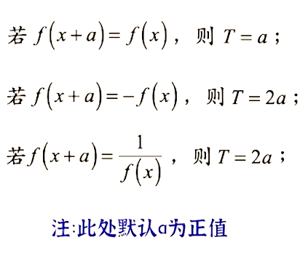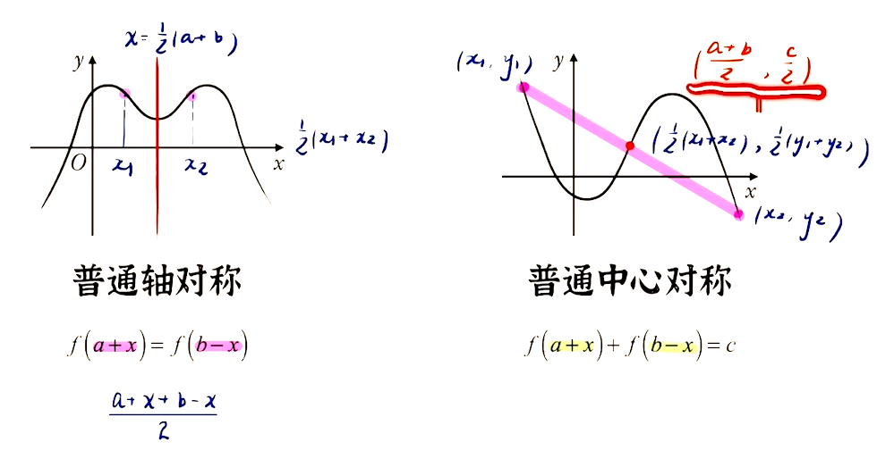

**3两个对称-可推一个周期**

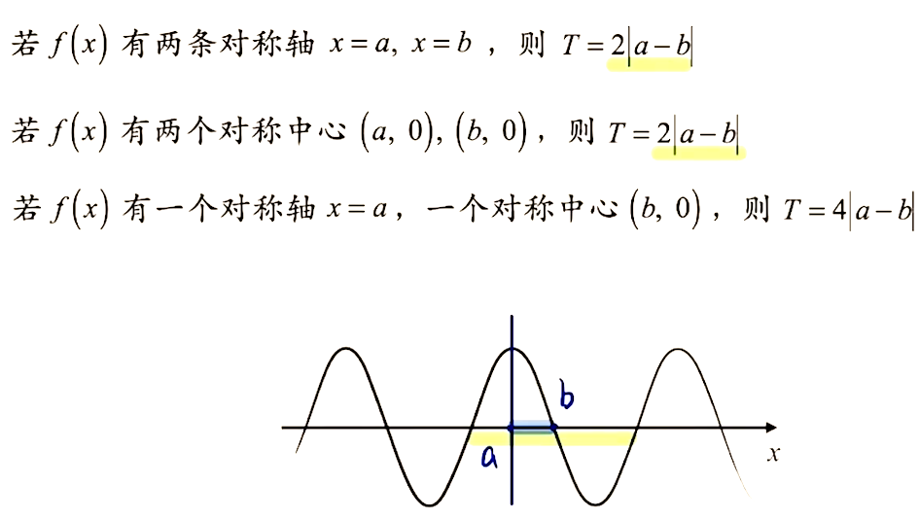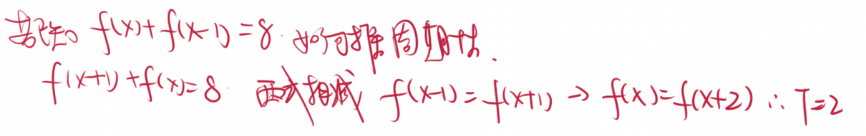

**例1-21年高考二卷-两对称推一周期**

已知函数的定义域为，为偶函数，为奇函数，则（ ）

A． B． C． D．

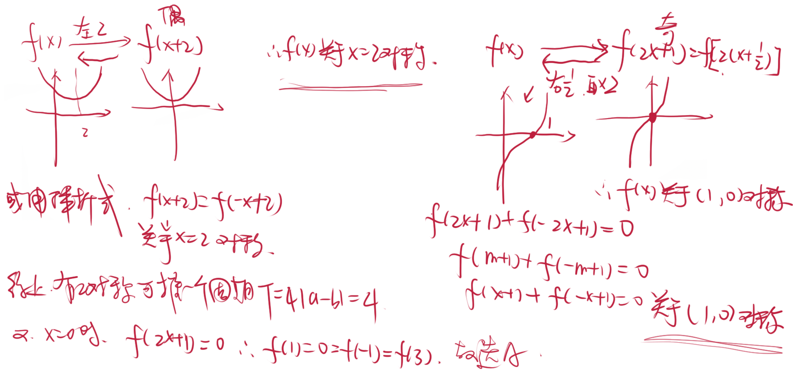

**例2-22年全国乙卷理-有俩函数.因为要求的是f(x),所以理想情况下是直接消去g(x).但是可以看到关于g(x)的条件多;首先12式消去f(x).得到g(x)关于(3,6)中心对称;再12式消去g(x)了.得到f(x)关于(-1,-1)中心对称;条件还不够,拿13两式等量替换g(x),再和2式化简消去g(x),得到f(x)关于y轴对称,两个对称可以推一个周期,得到f(x)周期为4.最后就是求特殊值了.**

已知函数的定义域均为**R**，且．若的图像关于直线对称，，则（ ）

A． B． C． D．

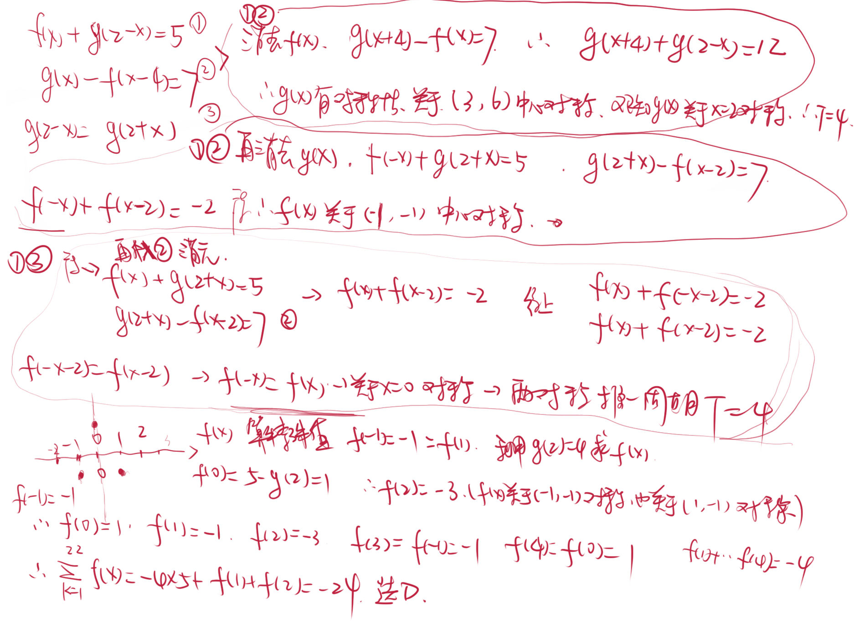

**例3-2024河北邢台3月份质检-可求解析式**

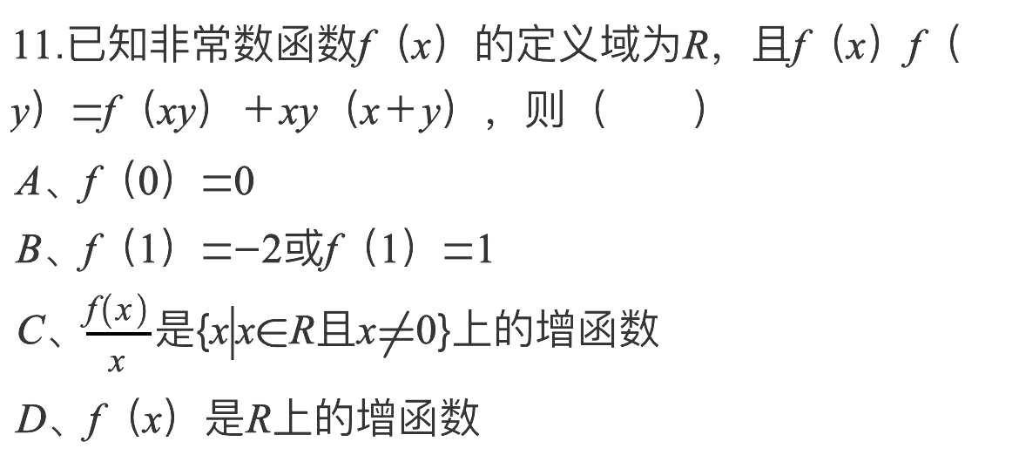



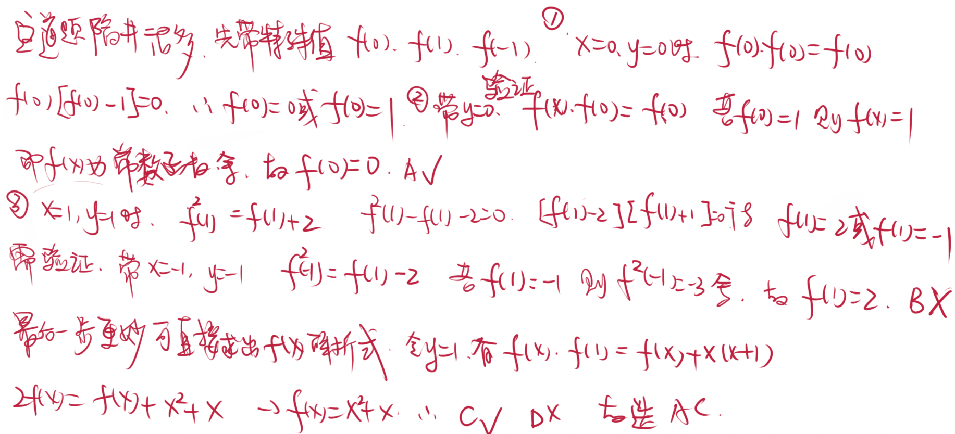

**例4-24江西九江二模-不可求出解析式**

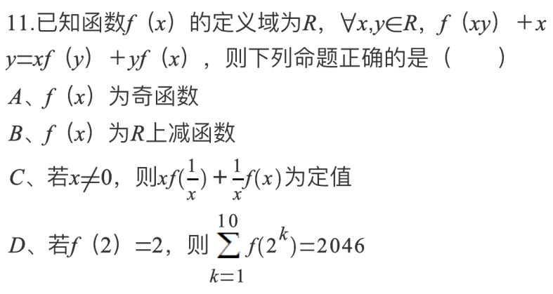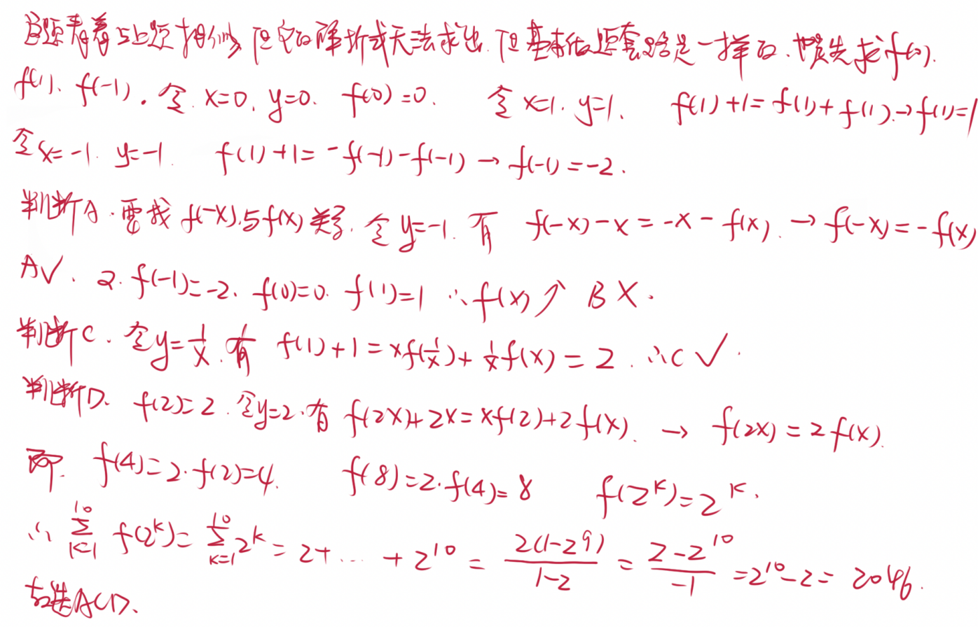

**练习-22全国统考高考真题**

已知函数的定义域为**R**，且，则（    ）

A． B． C．0 D．1

【分析】用特殊值法即可【详解】因为，令可得，，所以，令可得，，即，所以函数为偶函数，令得，，即有，从而可知，，故，即，所以函数的一个周期为．因为，，，，，所以一个周期内的．由于22除以6余4，所以．故选：A．

**练习2-23新高考1卷**

11. 已知函数的定义域为，，则（ ）．

A.  B. 

C. 是偶函数 D. 为的极小值点

